EDB
Klasa 8b
30.11.2021r.
Temat: Urazy kości i uszkodzenia stawów.
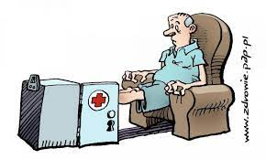
prezentacja https://slideplayer.pl/slide/10165410/
krótki film - jak postępować w złamaniu https://www.youtube.com/watch?v=bTrA_AhnSaM

Proszę krótko zapisać w zeszycie co to jest:
- złamanie otwarte,
- złamanie zamknięte,
- skręcenie
- zwichnięcie
Informacje znajdują się w podręczniku do EDB lub na stronach:
https://dlastawow.pl/urazy-i-uszkodzenia-kosci-i-stawow
https://slideplayer.pl/slide/10165410/

